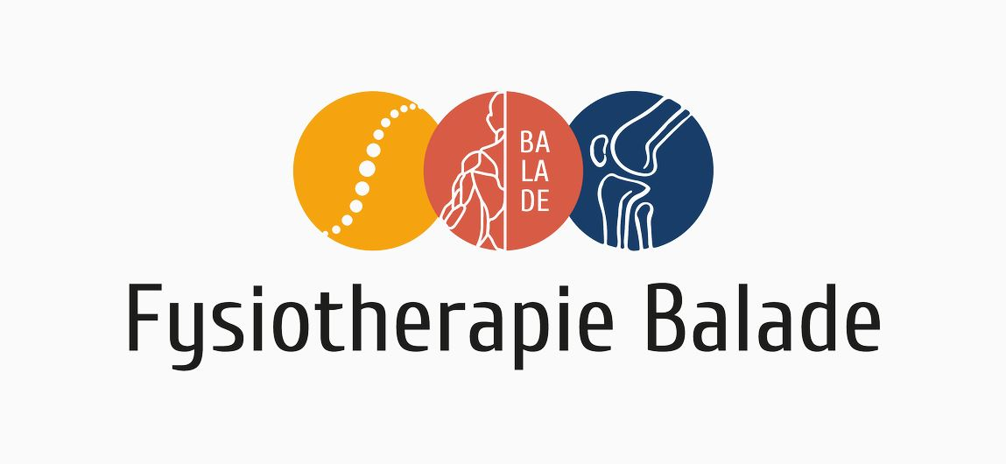

Tarieven fysiotherapie
*Met ingang van 1 mei 2026

Intake | € 65,00
Behandeling Fysiotherapie | € 46,00
Behandeling Manuele therapie | € 59,00
Toeslag voor behandeling aan huis | € 22,50
Telefonisch consult | € 22,50
Eenvoudige rapportage | € 64,00
Meervoudige complexe rapportage | € 94,00
Tapematerialen | op aanvraag
Theraband | op aanvraag
Sportabonnement 18 maanden onbeperkt trainen | € 54,50  (per 4 weken)
Sportabonnement 12 maanden onbeperkt trainen | € 59,50  (per 4 weken)
Sportabonnement 18 maanden onbeperkt trainen | € 69,50  (per 4 weken)
Deze tarieven gelden indien u niet verzekerd bent bij door ons gecontracteerde zorgverzekeraars of als u fysiotherapie niet vergoedt krijgt. Afspraken die niet worden nagekomen dienen uiterlijk 24 uur voor de behandeling afgezegd te worden. Indien u niet of niet tijdig uw afspraak annuleert, behouden wij ons het recht om een bedrag van € 46,- voor de gereserveerde tijd bij u in rekening te brengen.

